Государственное бюджетное образовательное учреждение
города Москвы школа № 1589

ВЕБ-ПРИЛОЖЕНИЕ ДЛЯ АВТОМАТИЗАЦИИ
УПРАВЛЕНИЯ ШКОЛЬНОЙ СТОЛОВОЙ

Участники:
Ученик 10 «И» класса ГБОУ Школа
№ 1589 Морозова Виктория Александровна
Ученик 10 «И» класса ГБОУ Школа
№ 1589 Лаушкин Константин Александрович

Научный руководитель работы:
педагог ГБОУ Школа № 1589
Марандыкин Вадим Викторович

Москва, 2026
Выбор языка программирования: Python
Аргументация выбора Python:

- Высокая производительность разработки:
  - Простой и читаемый синтаксис
  - Большое количество библиотек для веб-разработки
  - Быстрое прототипирование

- Богатая экосистема:
  - Flask - легковесный и гибкий веб-фреймворк
  - SQLAlchemy - мощный ORM для работы с БД
  - JWT-расширения для безопасной аутентификации

- Кросс-платформенность:
  - Работает на Windows, Linux, macOS
  - Легкое развертывание на различных хостингах

- Безопасность:
  - Встроенные механизмы безопасности
  - Поддержка хеширования паролей
  - Защита от распространенных уязвимостей

Используемые программные средства
Компонент | Версия | Назначение | Обоснование выбора
Flask | 2.3.3 | Веб-фреймворк | Легковесность, гибкость, простота обучения
Flask-SQLAlchemy | 3.0.5 | ORM для работы с БД | Удобная работа с БД через объекты Python
Flask-JWT-Extended | 4.5.3 | Аутентификация и авторизация | Безопасная реализация JWT токенов
SQLite | 3.x | База данных | Простота, не требует отдельного сервера
Werkzeug | 2.3.x | Инструменты безопасности | Хеширование паролей, утилиты безопасности
HTML/CSS/JavaScript | - | Интерфейс | Стандартные веб-технологии, совместимость

Структурная схема программного продукта
Архитектурная схема
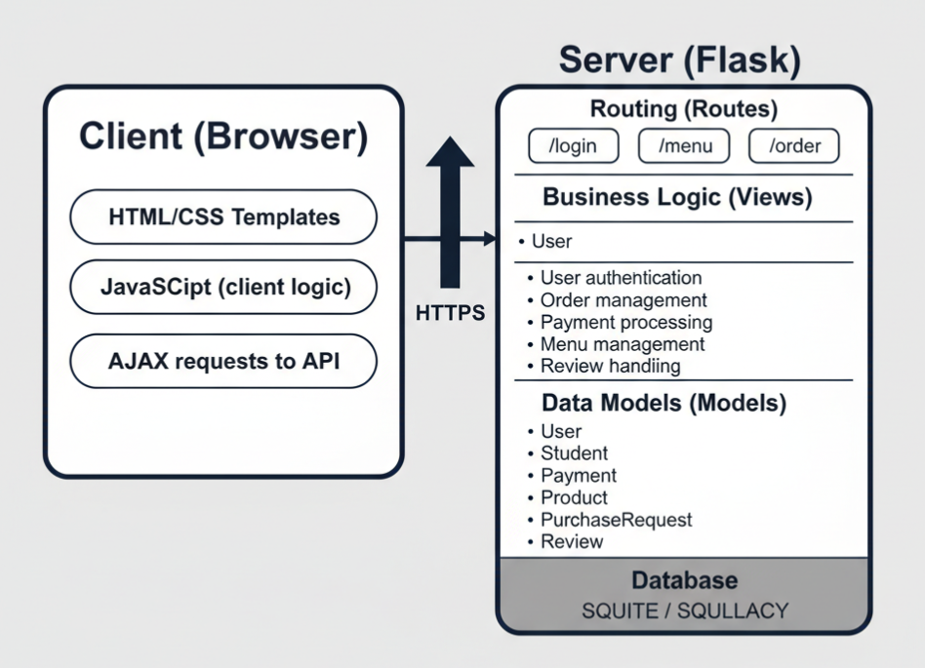

Компонентная схема
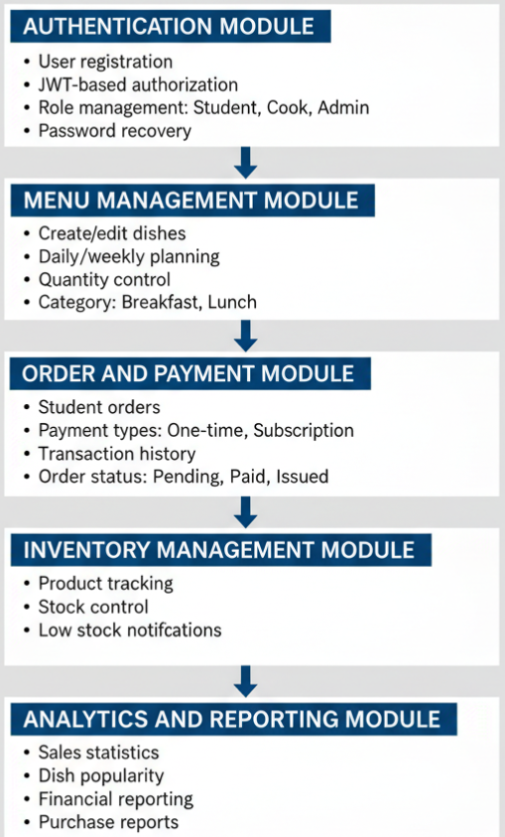

Функциональная схема программного продукта
Основные функциональные блоки
Управление пользователями: Управление заказами:
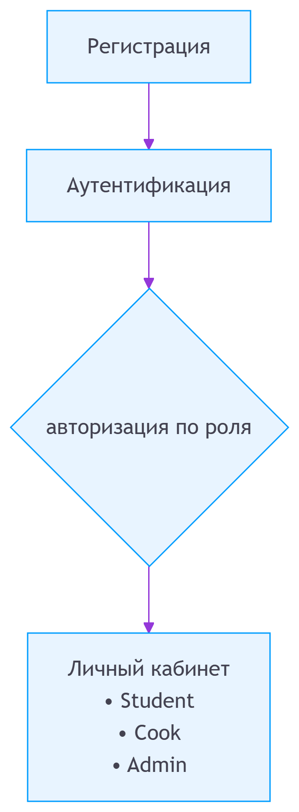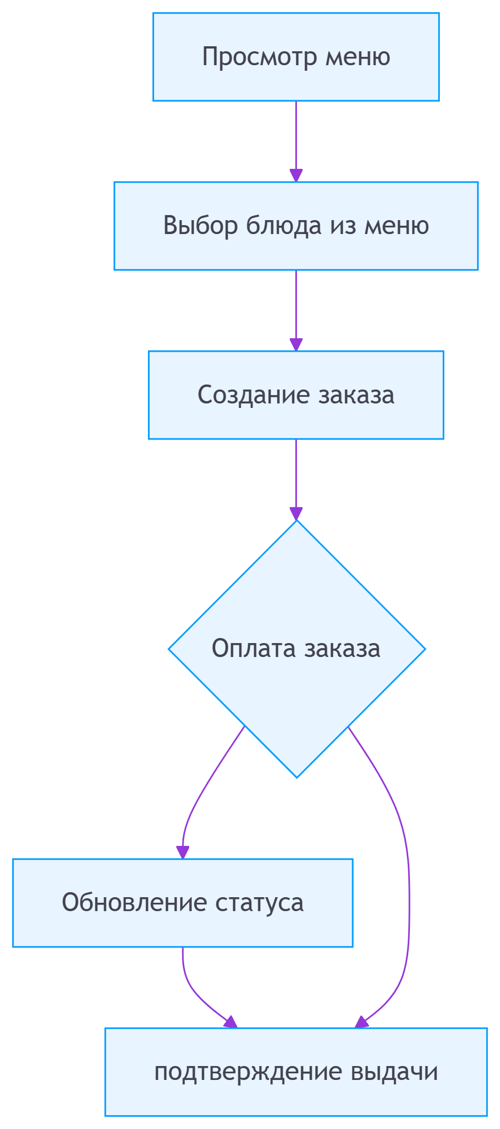
Управление складом

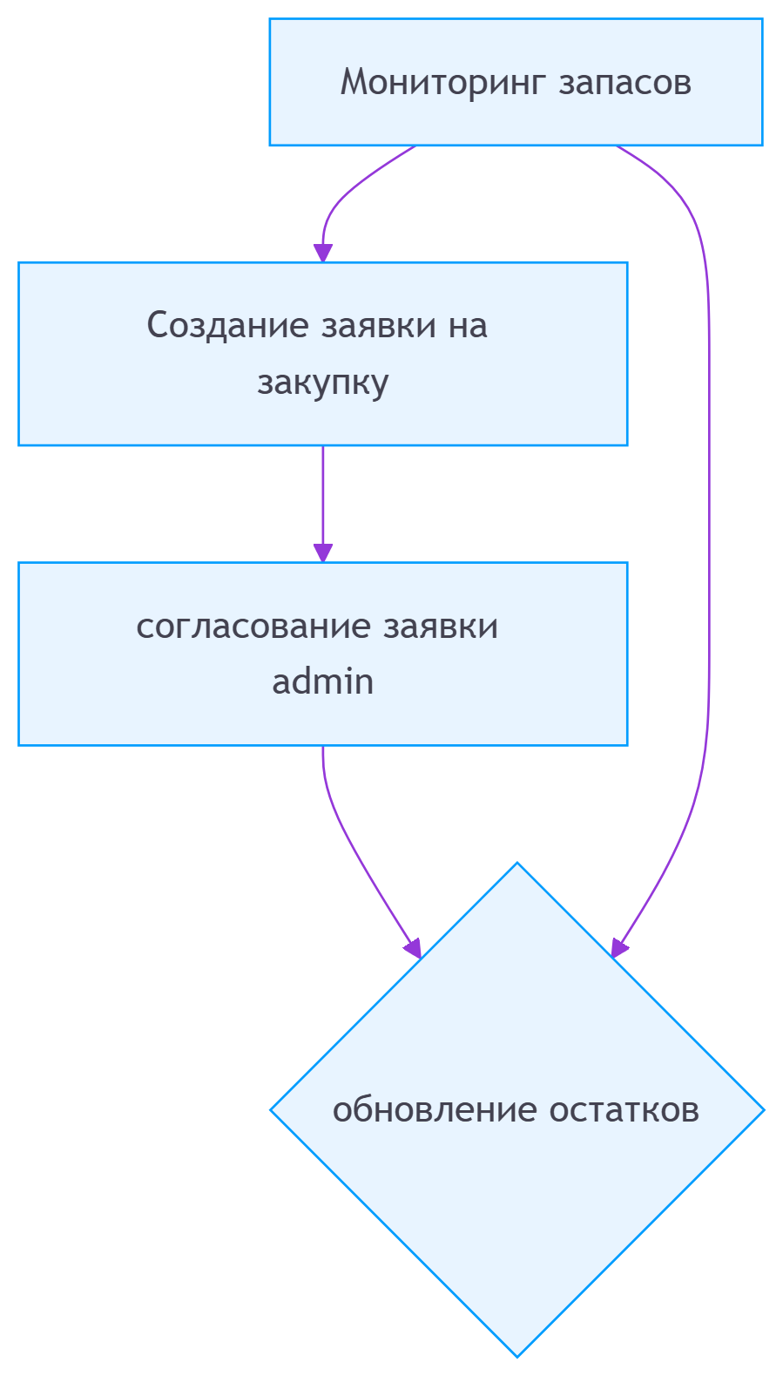

Блок-схема работы основного алгоритма
Основной алгоритм работы системы
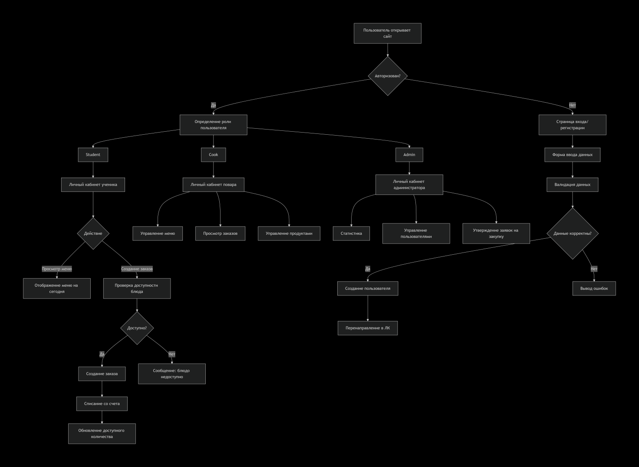
Алгоритм обработки заказа
1. ПОЛУЧЕНИЕ ЗАПРОСА НА СОЗДАНИЕ ЗАКАЗА
• Проверка JWT токена
• Валидация данных (menu_id, payment_type)
2. ПРОВЕРКА ДОСТУПНОСТИ БЛЮДА
• Запрос к БД: Menu.query.get(menu_id)
• Проверка: menu.available_count > 0
3. СОЗДАНИЕ ЗАПИСИ ЗАКАЗА
• Order(student_id, menu_id, payment_type)
• Уменьшение доступного количества: menu.available_count -= 1
4. ОБРАБОТКА ОПЛАТЫ
• Если payment_type = 'single' → Создание записи Payment → Списание средств со счета студента
• Если payment_type = 'subscription'→ Проверка активной подписки

5. ВОЗВРАТ РЕЗУЛЬТАТА
• Успех: статус 201, ID заказа
• Ошибка: соответствующий код и сообщение
Описание особенностей и аргументация выбранного типа СУБД
Выбор СУБД: SQLite
Аргументация выбора SQLite:
- Простота развертывания:
  - Не требует установки отдельного сервера БД
  - Все данные хранятся в одном файле
  - Легкое резервное копирование
- Идеально для разработки и небольших проектов:
  - Нулевая конфигурация
  - Автономная работа
  - Поддерживает все необходимые функции SQL
- Производительность:
  - Быстрая работа с небольшими объемами данных
  - Низкие накладные расходы
  - Эффективное кэширование
- Надежность:
  - ACID-совместимость
  - Атомарные транзакции
  - Защита от повреждения данных
- Масштабируемость (стратегия миграции):
  - На этапе разработки: SQLite
  - При росте нагрузки: переход на PostgreSQL/MySQL
  - SQLAlchemy обеспечивает абстракцию от конкретной СУБД

Особенности реализации
# Конфигурация подключения к БД
app.config['SQLALCHEMY_DATABASE_URI'] = 'sqlite:///school_canteen.db'
app.config['SQLALCHEMY_TRACK_MODIFICATIONS'] = False

# Миграции данных (при необходимости перехода на другую СУБД)
# Используется Flask-Migrate (Alembic) для управления миграциями

Преимущества выбранного подхода
- Быстрый старт: Разработчики могут начать работу сразу, без настройки БД
- Портативность: Проект можно легко переносить между компьютерами
- Тестирование: Упрощенное создание тестовых баз данных
- Безопасность: Файл БД можно шифровать при необходимости

Схема базы данных
1. Таблица: User (Пользователь)
Первичный ключ: id
Атрибуты:
- username (уникальный)
- password
- role (student, cook, admin)
- email (уникальный)
Связи:
- Один-к-одному с таблицей Student (через user_id)
2. Таблица: Student (Ученик)
Первичный ключ: id
Внешний ключ: user_id (ссылается на User.id)
Атрибуты:
- grade (класс)
- allergies (аллергии)
- preferences (предпочтения)
- balance (баланс)
Связи:
- Многие-к-одному с таблицей User (один пользователь - один ученик)
- Один-ко-многим с таблицей Order (один ученик - много заказов)
- Один-ко-многим с таблицей Review (один ученик - много отзывов)
3. Таблица: Menu (Меню)
Первичный ключ: id
Атрибуты:
- date (дата)
- meal_type (тип приема пищи: breakfast, lunch)
- dish_name (название блюда)
- description (описание)
- price (цена)
- available_count (доступное количество)
Связи:
- Один-ко-многим с таблицей Order (одно блюдо - много заказов)
4. Таблица: Order (Заказ)
Первичный ключ: id
Внешние ключи:
- student_id (ссылается на Student.id)
- menu_id (ссылается на Menu.id)
Атрибуты:
- order_date (дата заказа)
- status (статус: pending, paid, issued)
- payment_type (тип оплаты: single, subscription)
Связи:
- Многие-к-одному с таблицей Student (один заказ принадлежит одному ученику)
- Многие-к-одному с таблицей Menu (один заказ на одно блюдо)
- Один-к-одному с таблицей Payment (один заказ - один платеж)
- Один-ко-многим с таблицей Review (один заказ может иметь отзыв)
5. Таблица: Payment (Платеж)
Первичный ключ: id
Внешний ключ: order_id (ссылается на Order.id)
Атрибуты:
- amount (сумма)
- payment_date (дата платежа)
- method (метод оплаты: card, cash)
- status (статус: completed)
Связи:
- Многие-к-одному с таблицей Order (один платеж для одного заказа)
6. Таблица: Product (Продукт)
Первичный ключ: id
Атрибуты:
- name (название)
- unit (единица измерения: кг, л, шт)
- current_quantity (текущее количество)
- min_quantity (минимальный запас)
Связи:
- Один-ко-многим с таблицей PurchaseRequest (один продукт - много заявок на закупку)
7. Таблица: PurchaseRequest (Заявка на закупку)
Первичный ключ: id
Внешние ключи:
- product_id (ссылается на Product.id)
- requested_by (ссылается на User.id - кто создал заявку)
- approved_by (ссылается на User.id - кто утвердил заявку)
Атрибуты:
- quantity (количество)
- request_date (дата заявки)
- status (статус: pending, approved, rejected)
Связи:
- Многие-к-одному с таблицей Product (одна заявка на один продукт)
- Многие-к-одному с таблицей User (кто создал заявку)
- Многие-к-одному с таблицей User (кто утвердил заявку)
8. Таблица: Review (Отзыв)
Первичный ключ: id
Внешний ключ: student_id (ссылается на Student.id)
Атрибуты:
- dish_name (название блюда)
- rating (рейтинг: 1-5)
- comment (комментарий)
- date (дата отзыва)

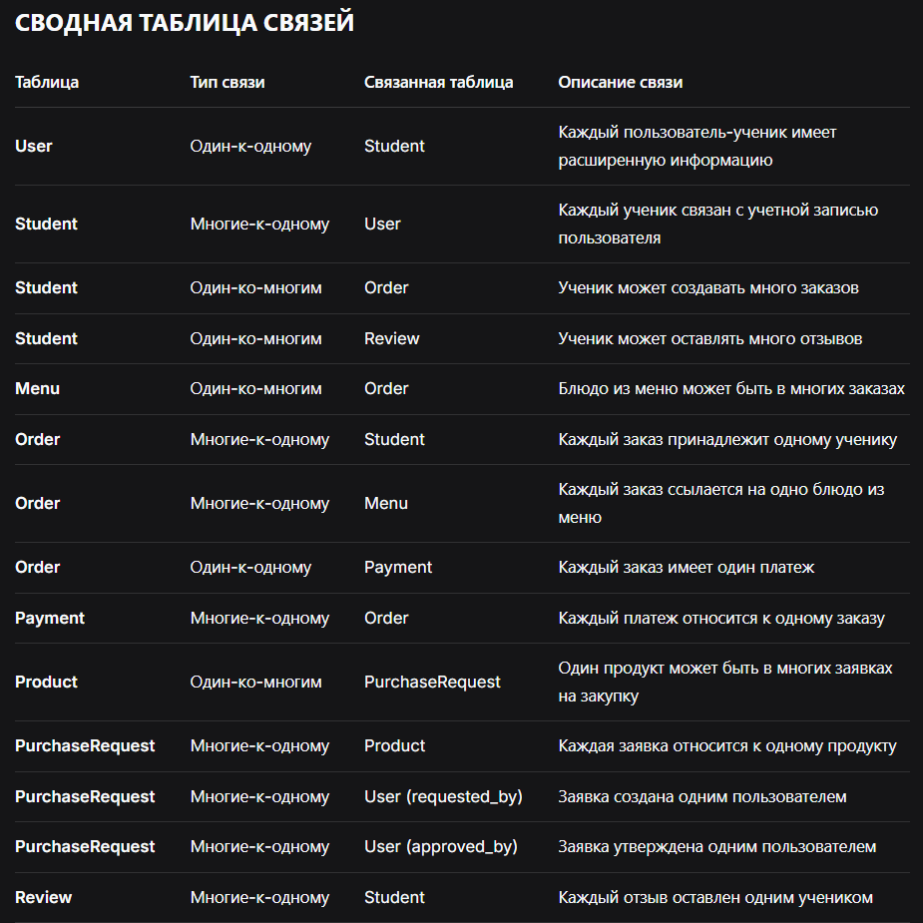

Детальная схема таблиц
Таблица: users
CREATE TABLE users (
id INTEGER PRIMARY KEY AUTOINCREMENT,
username VARCHAR(80) UNIQUE NOT NULL,
password VARCHAR(200) NOT NULL,
role VARCHAR(20) NOT NULL,
email VARCHAR(120) UNIQUE,
created_at TIMESTAMP DEFAULT CURRENT_TIMESTAMP
);

Таблица: students
CREATE TABLE students (
id INTEGER PRIMARY KEY AUTOINCREMENT,
user_id INTEGER NOT NULL,
grade VARCHAR(10) NOT NULL,
allergies TEXT,
preferences TEXT,
balance DECIMAL(10,2) DEFAULT 0.0,
FOREIGN KEY (user_id) REFERENCES users(id) ON DELETE CASCADE
);

Таблица: menu
CREATE TABLE menu (
id INTEGER PRIMARY KEY AUTOINCREMENT,
date DATE NOT NULL,
meal_type VARCHAR(20) NOT NULL,
dish_name VARCHAR(200) NOT NULL,
description TEXT,
price DECIMAL(10,2) NOT NULL,
available_count INTEGER DEFAULT 100,
created_at TIMESTAMP DEFAULT CURRENT_TIMESTAMP
);

Таблица: orders
CREATE TABLE orders (
id INTEGER PRIMARY KEY AUTOINCREMENT,
student_id INTEGER NOT NULL,
menu_id INTEGER NOT NULL,
order_date TIMESTAMP DEFAULT CURRENT_TIMESTAMP,
status VARCHAR(20) DEFAULT 'pending',
payment_type VARCHAR(20),
FOREIGN KEY (student_id) REFERENCES students(id) ON DELETE CASCADE,
FOREIGN KEY (menu_id) REFERENCES menu(id) ON DELETE CASCADE
);

Таблица: payments
CREATE TABLE payments (
id INTEGER PRIMARY KEY AUTOINCREMENT,
order_id INTEGER NOT NULL,
amount DECIMAL(10,2) NOT NULL,
payment_date TIMESTAMP DEFAULT CURRENT_TIMESTAMP,
method VARCHAR(50) NOT NULL,
status VARCHAR(20) DEFAULT 'completed',
FOREIGN KEY (order_id) REFERENCES orders(id) ON DELETE CASCADE
);

Таблица: products
CREATE TABLE products (
id INTEGER PRIMARY KEY AUTOINCREMENT,
name VARCHAR(200) NOT NULL,
unit VARCHAR(20) NOT NULL,
current_quantity DECIMAL(10,2) DEFAULT 0,
min_quantity DECIMAL(10,2) DEFAULT 10,
created_at TIMESTAMP DEFAULT CURRENT_TIMESTAMP
);

Таблица: purchase_requests
CREATE TABLE purchase_requests (
id INTEGER PRIMARY KEY AUTOINCREMENT,
product_id INTEGER NOT NULL,
quantity DECIMAL(10,2) NOT NULL,
request_date TIMESTAMP DEFAULT CURRENT_TIMESTAMP,
status VARCHAR(20) DEFAULT 'pending',
requested_by INTEGER NOT NULL,
approved_by INTEGER,
FOREIGN KEY (product_id) REFERENCES products(id) ON DELETE CASCADE,
FOREIGN KEY (requested_by) REFERENCES users(id),
FOREIGN KEY (approved_by) REFERENCES users(id)
);

Таблица: reviews
CREATE TABLE reviews (
id INTEGER PRIMARY KEY AUTOINCREMENT,
student_id INTEGER NOT NULL,
dish_name VARCHAR(200) NOT NULL,
rating INTEGER NOT NULL CHECK (rating >= 1 AND rating <= 5),
comment TEXT,
date TIMESTAMP DEFAULT CURRENT_TIMESTAMP,
FOREIGN KEY (student_id) REFERENCES students(id) ON DELETE CASCADE
);

Программный код
school_canteen/
app.py # Основное приложение Flask
models.py # Модели базы данных
requirements.txt # Зависимости Python
README.md # Документация проекта
create_test_data.py # Скрипт создания тестовых данных
create_cook_test_data.py # Тестовые данные для повара
test_api.py # Тесты API
instance/
school_canteen.db # База данных SQLite
static/ # Статические файлы
css/
style.css
js/
main.js
images/
templates/ # HTML шаблоны
base.html
index.html
login.html
register.html
student_dashboard.html
cook_dashboard.html
admin_dashboard.html
menu.html
purchase_statistics.html
error.html

